А1. В центре внимания С.А. Есенина в стихотворении «Спит ковыль. Равнина дорогая» оказывается:
1) описание русской природы;
2) описание внешности человека;
3) образ русской женщины;
4) образ Родины.
А2. Перечислите роды литературы.
А3.Фольклор – это:
1) народное искусство;
2) народное словесное искусство;
3) это сказки.
А 4. Повесть «Шинель» входит в цикл повестей (выберите правильный ответ):
- «Миргород»
- «Петербургские повести»
- «Арабески»
А5. Перечислите лирические жанры.
А6. Расставьте в хронологическом порядке компоненты.
1.Кульминация;
2.Развитие действия;
3.Завязка;
4.Развязка;
А7. Соотнесите авторов и их произведения:
1) Д.И.Фонвизин а) «Песнь о вещем Олеге»
2) Н.В.Гоголь б) «Недоросль»
3) А.П.Чехов в) «Шинель»
4) А.С.Пушкин г) «Легенда о Данко»
5) М.Горький д) «Хамелеон»
А8. Соотнесите иллюстрацию и произведение:
1) Д.Фонвизин «Недоросль» | 2) М.Горький «Легенда о Данко» | 3) М.Лермонтов «Песня про царя Ивана Васильевича» | 4) А.Чехов «Хамелеон»
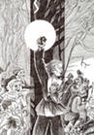 а | 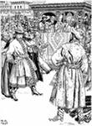 б | 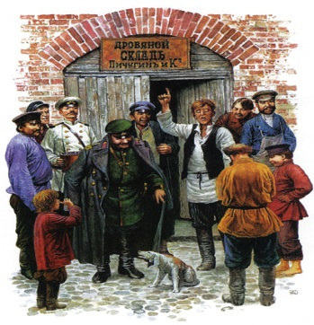  в | 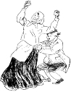г

Часть 2

В1.Узнайте по характеристике имя героя, запишите фамилию автора и название произведение:
Избалованный сынок. Его имя означает «подобный матери». Он, как и мать, невежествен, груб, жесток по отношению к окружающим. Лентяй (испытывает отвращение к труду и учению), капризен, приучен к сытной и обильной еде, свободное время проводит на голубятне. Признаёт только право сильного. Пока мать держит в своих руках власть, он с ней; как только она эту власть утрачивает, сын её предаёт.
Ответ:_________________________________
В2. Какой прием использует автор в данном отрывке?
То смирно стоит под стрелами врагов,
То мчится по бранному полю…
Ответ: _________________________________
В3. Определите стихотворный размер отрывка.
Назовите автора стихотворения
Прямо дороженька: насыпи узкие,
Столбики, рельсы, мосты.
А по бокам-то всё косточки русские…
Сколько их, Ванечка, знаешь ли ты.
Ответ: ______________________________
В4. Какое средство художественной выразительности использует автор?
Усадьба по-осеннему молчала.
Весь дом был мёртв в полночной тишине...

Часть 3
Прочитайте приведенный ниже отрывок
Он был приёмыш, за что его и прозвали Кукушкой. В детстве он стерёг скотину в качестве подпаска, в юности – в качестве пастуха и, значит, каждый год проводил месяцев по шести вдали от людей. Потом его взяли в солдаты. Возвратясь в родную деревню, он женился и попробовал зажить жизнью «настоящего человека». Но из этого ничего не вышло. Он нанимался в будочники на чугунку, в конюха, в работники – отовсюду его скоро увольняли. А жена его бросила.
- Шатается, как волк, говорили про него мужики, - непутёвый малый!
И вот в том, что почти все отзывались о нём таким образом, и заключалась одна из причин его непригодности к службе и работе. В кличках, которыми награждали Кукушку («неудельный», «лодырь», с «дурью») была большая доля правды. Он действительно не отличался умом; но от кого ему было научиться разуму? Он был не «серьёзный» не «хозяйственный» человек, но ведь он с детства слышал эти клички, с детства привык смотреть на себя как на «неудельного», обездоленного человека и невольно стал таким.
И.А. Бунин. Кукушка.
С1. Напишите небольшое сочинение-рассуждение о проблеме, поднятой в данном отрывке (5-7 предложений).

